🌐 Footer (Song ngữ)
NuMed là nền tảng giúp học sinh tiếp cận Y học hạt nhân theo cách đơn giản và hấp dẫn — nơi các bạn có thể học, chơi, kết nối với sinh viên và chuyên gia, đồng thời khám phá con đường học tập trong tương lai.
NuMed is a platform that helps middle and high school students explore Nuclear Medicine in a simple and engaging way — through interactive learning, games, and connections with students and professionals in the field.
Đơn vị định hướng & phối hợp:
Bộ Giáo dục và Đào tạo · Bộ Khoa học và Công nghệ · Rosatom · Trung tâm Khoa học và Văn hoá Nga tại Hà Nội
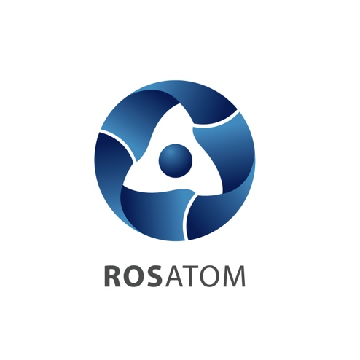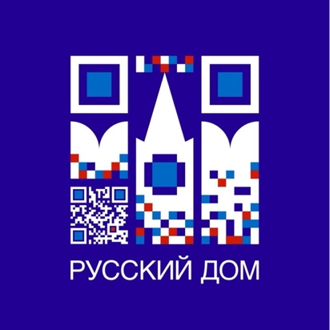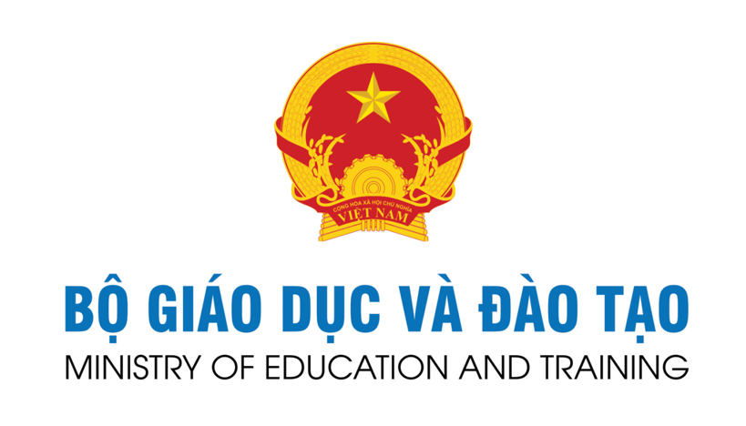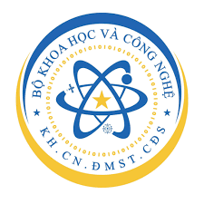
In collaboration with:
Ministry of Education and Training · Ministry of Science and Technology · Rosatom · Russian Center of Science and Culture in Hanoi
© 2026 NuMed
Dự án mang tính mô phỏng cho cuộc thi HackAtom
This is a conceptual project developed for the HackAtom competition.

